Министерство науки и высшего образования Российской Федерации
Федеральное государственное автономное образовательное учреждение
высшего образования
«СЕВЕРО-КАВКАЗСКИЙ ФЕДЕРАЛЬНЫЙ УНИВЕРСИТЕТ»

Институт перспективной инженерии
Департамент цифровых, робототехнических систем и электроники

ОТЧЕТ
ПО ЛАБОРАТОРНОЙ РАБОТЕ №6
дисциплины
«Информационные технологии и программирование»
Вариант

Выполнил:
Назаров Глеб Григорьевич
1 курс, группа ИНС-б-о-25-1
09.03.02 «Информационные технологии и сети», направленность (профиль) «Прикладное программирование в интеллектуальных информационных системах», очная форма обучения

_______________________________
(подпись)

Проверила:
Ассистент департамента цифровых, робототехнических систем и электроники Хацукова А.И.

_______________________________
(подпись)

Отчет защищен с оценкой ___________ Дата защиты__________________

Ставрополь, 2025 г.
Практическая работа №6. Структуры данных в Python: От списков до словарей
Практическая часть:
1. Создать систему обработки заказов для небольшого кафе.
Реализовать функции:
1. Добавление блюда в меню: название, цена, категория, время приготовления
2. Создание заказа: стол, список блюд, статус
3. Расчет стоимости заказа
4. Поиск самых популярных блюд
5. Статистика по выручке по категориям
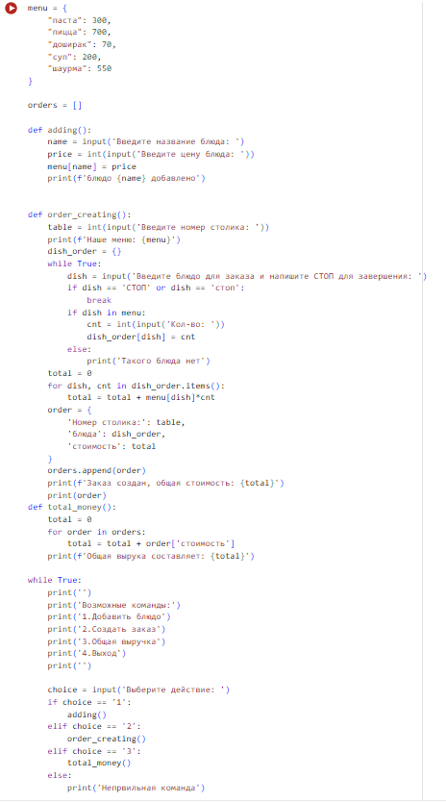
Рисунок 1. Изображение кода программы для кафе

2. Разработать систему учета успеваемости студентов.
Реализовать функции:
1. Добавление студента: ID, ФИО, группа, контакты
2. Добавление оценки: студент, предмет, оценка, дата
3. Расчет среднего балла по студенту
4. Поиск студентов с оценкой ниже заданной
5. Рейтинг студентов по среднему баллу
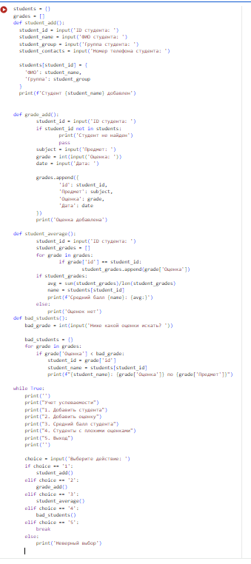
Рисунок 2. Изображения кода программы отчета успеваемости студентов

Контрольные вопросы
- Что такое структура данных и зачем они нужны в программировании?
Ответ: Структура данных - это способ организации и хранения данных в компьютере для эффективного доступа и модификации.
- Списки - упорядоченные изменяемые коллекции
- Кортежи - упорядоченные неизменяемые коллекции
- Множества - неупорядоченные коллекции уникальных элементов
- Словари - неупорядоченные коллекции пар "ключ-значение"
- Какие операции поддерживают множества (sets) и для каких задач их лучше использовать?
Ответ: Ключевые операции множеств:
- add(x) - добавить элемент
- remove(x) - удалить элемент
- union() - объединение
- intersection() - пересечение
- difference() - разность
- Как создать пустой словарь и пустое множество? В чем особенность синтаксиса?
Ответ: empty_dict = {} - Пустой словарь
empty_set = set() - Пустое множество
- В чем разница между методами append() и extend() для списков? Приведите примеры.
Ответ: Ответ: append(x) - добавляет один элемент в конец списка
extend(iterable) - добавляет все элементы из итерируемого объекта
- Как безопасно получить значение из словаря, если ключ может отсутствовать?
Ответ: Использовать метод get()
student = {
"имя": "Мария",
"возраст": 20,
"курс": 2
}
phone = student.get("телефон", "Не задан")
- Что такое списковые включения (list comprehensions) и в чем их преимущества?
Ответ: Списковые включения - компактный способ создания списков.
num = [1, 2, 3, 4, 5]
square = [x**2 for x in num]
- Когда следует использовать кортежи вместо списков? Приведите 3 практических примера.
Ответ: Данные неизменяемые - координаты: coordinates = (55.7558, 37.6173)
Нужно использовать как ключ словаря - кортежи могут быть ключами, списки нет
Для возврата нескольких значений из функции - return total_words, unique_words, uppercase_words

